|  |  |  |
| --- | --- | --- |
| КОМИТЕТ  РЕСПУБЛИКИ ТАТАРСТАН  ПО ОХРАНЕ ОБЪЕКТОВ КУЛЬТУРНОГО НАСЛЕДИЯ | 250px-Coat_of_Arms_of_Tatarstan | ТАТАРСТАН РЕСПУБЛИКАСЫНЫӉ МӘДӘНИ МИРАС ОБЪЕКТЛАРЫН САКЛАУ КОМИТЕТЫ |

**ПРИКАЗ БОЕРЫК**

|  |  |  |  |  |
| --- | --- | --- | --- | --- |
|  |  |  | № |  |

О внесении изменения в приложение № 1 к приказу Комитета Республики Татарстан по охране объектов культурного наследия от 22.10.2019   
№ 126-П «Об утверждении границ территорий объектов культурного наследия регионального значения, расположенных в г. Казани»

1. Внести в пункт 25 приложения № 1 к приказу Комитета Республики Татарстан по охране объектов культурного наследия от 22.10.2019 № 126-П «Об утверждении границ территории объектов культурного наследия регионального значения   
   г. Казани» (с изменениями, внесенными приказами Комитета Республики Татарстан по охране объектов культурного наследия от 05.10.2020 № 213-П, 05.02.2021 № 24-П,   
   от 08.06.2021 № 124-П, от 10.02.2022 № 16-П, от 09.03.2022 № 31-П, от 03.08.2022   
   № 229-П, от 25.10.2022 № 392-П, от 05.05.2023 № 164-П) изменение, изложив карту (схему) границ территории объекта культурного наследия регионального значения «Дом, в котором жили писатель Фатхи Бурнаш (1923–1940 гг.) и поэт Фатых Карим (1931–1941 гг.). Доходный дом–пассаж купца Черноярова», 1923–1940 гг., 1931–1941 гг., начало XX в., расположенного по адресу: Республика Татарстан, г. Казань,   
   ул. Кремлевская, д. 21, в следующей редакции:

«Карта (схема) границ территории

объекта культурного наследия регионального значения «Дом, в котором жили писатель Фатхи Бурнаш (1923–1940 гг.) и поэт Фатых Карим (1931–1941 гг.). Доходный дом–пассаж купца Черноярова», 1923–1940 гг., 1931–1941 гг.,   
начало XX в., расположенного по адресу: Республика Татарстан,

г. Казань, ул. Кремлевская, д. 21

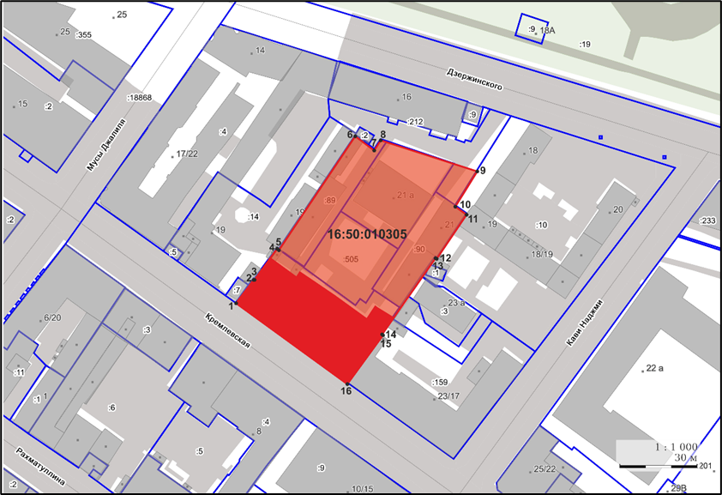

Масштаб 1:1000

Условные обозначения:

|  |  |  |
| --- | --- | --- |
|  | - объект культурного наследия |  |
|  | - границы территории объекта культурного наследи |  |
| **1** | - обозначение характерной точки границ территории объекта |  |
|  | - кадастровые границы земельных участков по сведениям ЕГРН |  |
| 16:50:010305 | - номер кадастрового квартала | ». |

1. Контроль за исполнением настоящего приказа оставляю за собой.

Председатель И.Н. Гущин